pubLeclerc1 v3
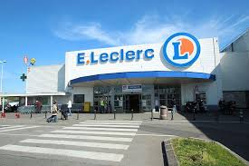
mais non mais il n’est pas français le Père Noël mais, mais il va comprendre parce qu’il a un lutin référent par pays, qui______________les lettres voilà, ce qui fait, eh ben, 192 lutins réunis, mmm, oui, voilà, et d’ailleurs ___________________________ une fois, c’était chez mamie, tu sais quand tu as_________un bonnet alors que toi, tu avais bien_____________poney sur ta lettre, mais depuis le père Noël lui a reglé son compte, enfin je_________ _________, il s’en est occupé quoi, il n’y a plus de problèmes de lutin, ah non, non
les parents défendent les contes de Noël des enfants, mais qui défend les comptes des parents ?
pub Auchan1
applaudissons le__________________________du dimanche de Guillaume, les ___________au plat façon têtes de bonhomme de Michaël, et pourquoi tu as fait ça Michaël ? le soufflé vitre reblochon façon Nadine, tu es la___________________ Nadine !
le petit salé__________________, vous m’en_____________des nouvelles de Laura, les moules de bouchot au kiwi, sauce Michel, façon..Michel, le steack haché sauce ninja de Leïla, et la tarte renversée, renversée de Pauline, et aussi les créations maison de Gaël, Arnaud, Fatima et bien d’autres qu’on n’a pas le temps de montrer, applaudissons l’audace de ces ______________________du dimanche qui soutiennent chaque jour des producteurs et des éleveurs engagés, plus respectueux de l’environnement en_________________________des produits issus de l’une de nos cent filières responsables
Auchan et la vie change
Strepsils
oh, un mal de____________peu intense et sans fièvre ? vite Strepsils Lidocaïne, son anéstesique locale la lidocaïne agit rapidement pour___________________la douleur ; bonne journée ! Strepsils lidocaïne médicament pas avant 12 ans

pub Oral B
____________-vous qu’un Français sur deux a des problèmes de gencives ou de dents sensibles ? Bertrand, vous êtes dentiste, qu’en______________-vous ? c’est une réalité Mac et beaucoup ignorent que la plupart des problèmes bucco-dentaires sont liés aux gencives et à l’émail
Que suggérez-vous ? utilisez le nouveau dentifrice Oral B répare gencives et émail, sa technologie active repaire_____________à revitaliser des gencives et à réparer l’émail en seulement deux semaines ! pas___________________que l’Oral B soit la marque de dentfrice la plus utlisée par les dentistes, et vous, prêts à__________________ ? nouveau dentifrice Oral B répare gencives et émail devenu expert
pub Schtroumpfs
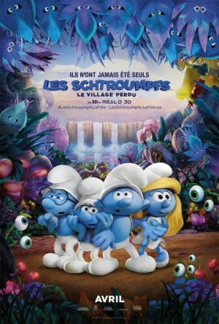
nous________________tous que les Schtroumpfs sont une bande de gars avec une seule fille, « talon aiguille » ; mais s’il y en avait plus que l’histoire le_______ ? waouh, waouh, un village __________de filles ! _____________de te rencontrer ! est-ce que ta________________ préférée c’est « héhé.... » réfléchis avant de parler, d’accord ? le 7 avril, on est__________ vous mettre en garde contre Gargamel, le monde va découvrir : « euh, oh misère » ; que ce ne sont pas de Schtroumpfs à papa : « plus vite, schtroumpf avec moi, schtroumpf alors, les filles schtroumpfs sont des dures à___________» ; les Schtroumpfs le village perdu, dès le 7 avril
pub Auchan 2
chez Auchan on pense qu’il n’y a que quand on fait les choses que les choses changent, alors Auchan_______________ une sélection de 50 produits bio à moins d’un euro et le pouvoir d’achat de Julie change ; Auchan passe au crible 5000 de ses produits avec nutriscore et_________________de la petite Maya change, Auchan crée des plats, préparés directement dans ses magasins et la soirée en________________________de Paul change, avec le programme la Vie en Bleu Auchan propose des fruits et des légumes sans résidus de pesticides pour que la_______________change, sauf pour Simon qui n’aime que des frites
Auchan fait le drive, le retrait une heure, et livre plus d’un million 400 mille commandes par an dans toute la France et les_________________changent ; Auchan crée la marque Qilive pour faciliter l’accès à la technologie à tous et le quotidien de tout bassin d’Auvergne change, Auchan forme et emploie depuis plus de 20 ans des personnes en situation d’handicap pour que les mentalités changent ; Auchan construit son premier______________de recharge rapide de véhicules électriques sur ses parkings pour que les déplaçements de Noelwen et David changent et tous les jours Auchan fait tout pour prouver à Mathieu , Aïssa, le grand Loïc et le petit Karim que quand Auchan fait les choses, les choses changent
Auchan crée, innove, emploie, forme, construit, investit, agit ; Auchan et la vie change

